**Министерство науки и высшего образования Российской Федерации**

федеральное государственное автономное образовательное учреждение высшего образования

**«НАЦИОНАЛЬНЫЙ ИССЛЕДОВАТЕЛЬСКИЙ УНИВЕРСИТЕТ ИТМО»**

**Практическая работа**

**По дисциплине «Администрирование в ОС Windows Server»**

**Основные инструментальные средства управления Windows Server**

**Выполнил:**

Арсентьев Даниил Геннадьевич М33041



Санкт-Петербург 2022

# Часть 1

# Часть 2

script21.cmd: 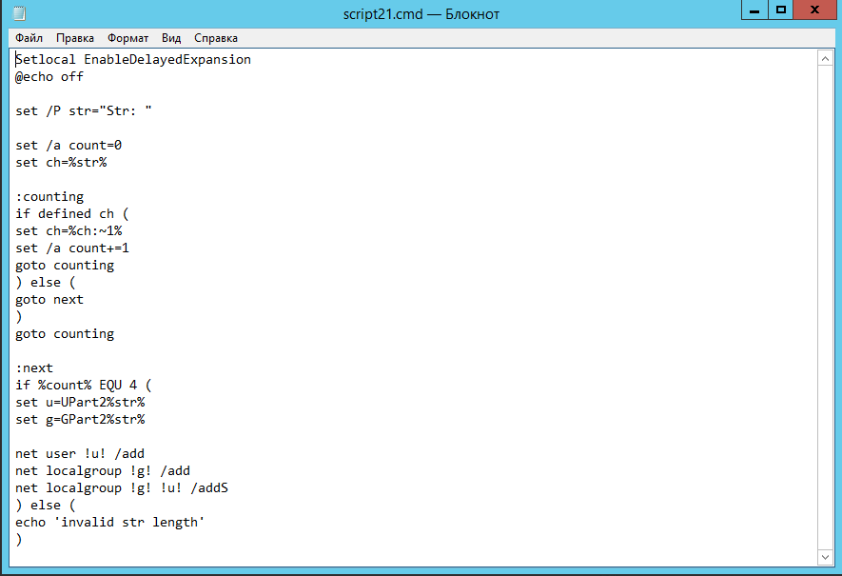

# Часть 3

# Ответы на вопросы:

1. В каких группах оказался пользователь после п.6 Части 1?

Ответ: Пользователи, GPart1ADG

1. Сравните организацию диалога в скриптах CMD и PowerShell. Приведите результаты сравнения.

Ответ: синтаксис в PowerShell имеет объектно-ориентированный характер, к примеру, у string есть встроенные методы для определения длины строки или нахождения индекса определенного символа. Для многих такой подход будет более понятен как в изучении, так и в написании скриптов.

1. Как, используя вашу оснастку, управлять службами и пользователями на удаленном компьютере Windows.

Ответ: при добавлении оснастки необходимо выбрать, что управление будет происходить другим компьютером, а не локальным (на котором находится оснастка)